# 

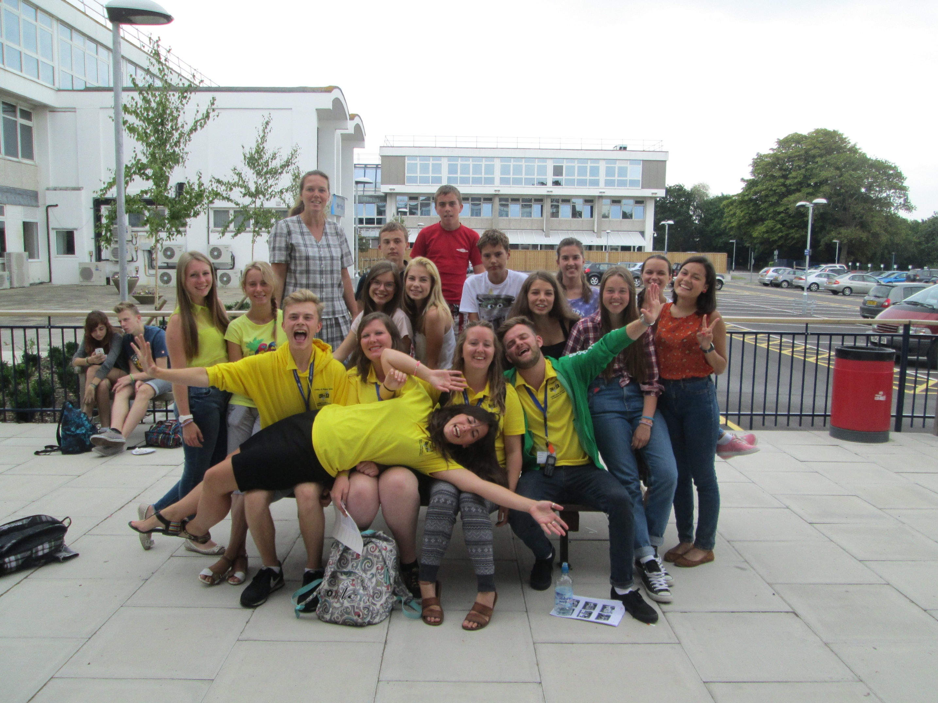

**ВЕЛИКОБРИТАНИЯ**

**Южное побережье, г. Вофинг**

Возраст: 12 – 17 лет

**Сроки поездки: с 04 по 19 июля 2015 года**

**2 недели**

Город Вофинг расположен на южном побережье Великобритании в 25 минутах езды от модного молодежного курорта Брайтона и в 1,5 часах езды от Лондона. Его население – около 100 000 тысяч человек. Город Вофинг прекрасен своей старинной викторианской архитектурой, спокойный и безопасный, где все располагает к полноценной учебе и отдыху. В центре города есть множество магазинов, кафе, ресторанов, а также мест, где можно заниматься спортом. Летняя подростковая программа проходит на базе академического колледжа г. Вофинга. Проживание организовано в гостеприимных принимающих семьях.

Школа основана в 1976 году и является одной из ведущих языковых школ Европы. Школа аккредитована Британским Советом, что гарантирует высокий профессионализм преподавания английского языка.

**Стоимость программы на 2 недели: 118 650 руб. + авиабилет**

**В стоимость входит:**

1. 20 уроков английского языка в неделю в международной группе
2. Тестирование и распределение учащихся в группы в соответствии с уровнем знания английского языка
3. Пользование учебными пособиями
4. Сертификат об окончании курсов
5. Проживание в принимающей семье в комнате на 2/3 человека
6. 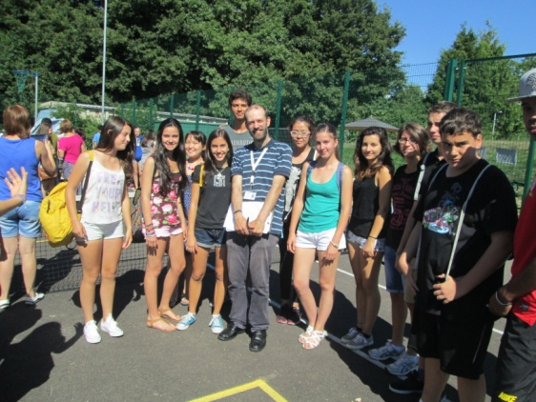Завтрак и ужин в семье, пакетированный ланч
7. Одна экскурсия в неделю на целый день
8. Одна экскурсия в неделю на полдня
9. Программа культурно-развлекательных мероприятий, включая спорт (с понедельника по четверг)
10. Дискотека – 1 раз в неделю
11. Встреча и проводы в аэропорту г. Лондона
12. Оформление визы**
13. Медицинская страховка
14. Сопровождение руководителем группы
15. Услуги по организации учебной поездки

## *Дополнительно оплачивается авиаперелет и карманные расходы.*

* Стоимость рассчитана по курсу валют ЦБ РФ на 16 января 2015г. (1GBP = 98,6445 руб.) При увеличении курса валют на более чем 3% стоимость программы подлежит пересчету.

*\*\*Время обращения за визой – не менее 6 недель до начала поездки.*